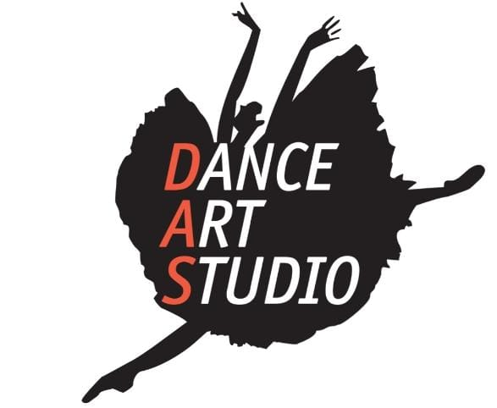
🌟 ESAMI DI DANZA 🌟
Un importante appuntamento dedicato all’impegno, alla crescita e alla passione per la danza.
📅 6 Giugno | ⏰ 10:00 - 13:30
📍 Presso la palestra NEW TOP LINE ASD
Gli allievi saranno protagonisti di una giornata speciale, in cui potranno mostrare il percorso svolto durante l’anno e mettere in scena talento, tecnica ed espressività.
✨ Un momento di verifica, ma soprattutto di emozione e soddisfazione per tutti.
📌 Vi invitiamo a sostenere e incoraggiare i nostri danzatori in questa importante tappa del loro cammino artistico.
🎟️ VI ASPETTIAMO! 🎟️

